Dous exemplos das dez actividades foron as seguintes:

“SOLITAIRE” CELTA

Xogo moi interesante para experimentar, extraer conclusións, buscar notacións axeitadas , e sobre todo de practicar diversas estratexias de resolución de problemas.

As regras do xogo son as seguintes:

En cada movimento unha bola salta sobre outra a un oco baleiro e comea (como nas damas).
- Os saltos pódense facer en vertical ou en horizontal pero non en diagonal.
- Unha ficha pode dar máis dun salto se cumpre as condicións anteriores.
- O obxectivo é deixar unha sóa bola no lugar baleiro inicial.

Puntuación: Depende do número de bolas que se deixen:
Unha vez que consideredes que o sabedes realizar deberedes facelo diante dun membro da comisión.

1 bola no centro...................... 10 puntos
1 bola noutro lugar.................. 8 puntos
2 bolas...................................... 6 puntos
3 bolas...................................... 4 puntos

NO ALTO DA CATEDRAL

Unha forma de calcular-lo alto da torre da Berenguela da Catedral pode ser subir ó pico, tirar unha corda e logo medila. Pero como non estamos de escalada teredes que facelo dende a praza da Quintana dispoñendo dunha escadra e dunha cinta métrica.

Puntuación:

Co desarrollo ben feito:

Dentro dun marxe de erro de ±2 m..........10 puntos
Dentro dun marxe de erro de ±5 m......... 8 puntos
Dentro dun marxe de erro de ±8 m.......... 6 puntos
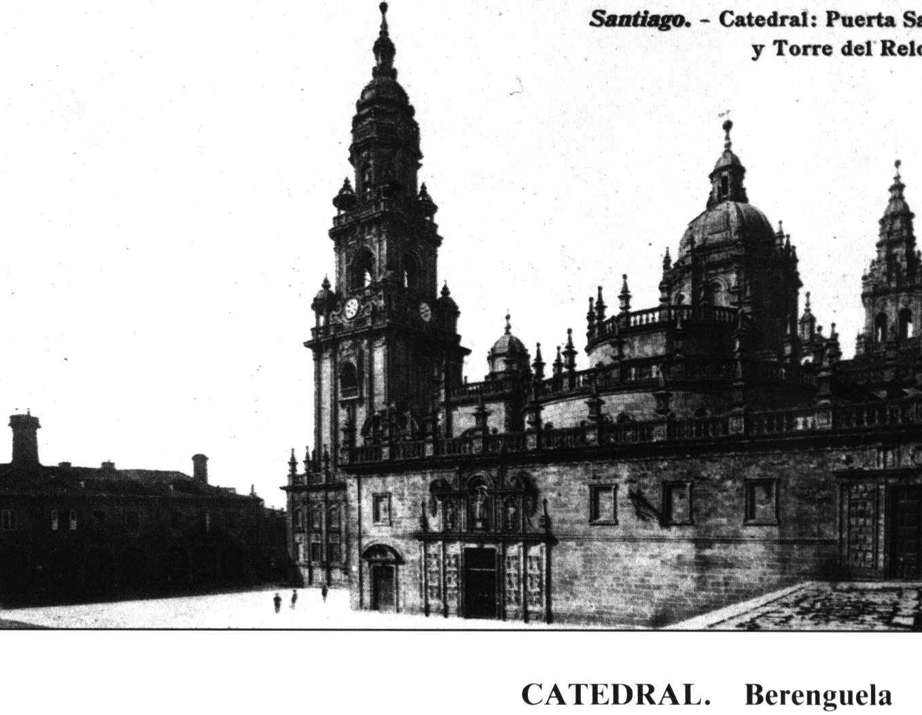
Erro maior de 8 m...................................... 4 puntos

